EMEF PROFª MARIA CÉLIA CABRAL AMARAL

Professor (a): GIOVANA, JUSSARA, VERA E WESLEY.
Ano/turma: 3º ANO
Período: 23/08/2021 a 03/09/2021
Espero que estejam todos bem!

Seguem atividades dessa quinzena, fique atento as atividades propostas a cada dia e não se esqueça de organizar suas atividades no livro e material impresso!

A cada dia terá uma leitura para você!
Abraços, professores (as) dos 3º anos!
Dia da semana | Rotina diária: descrição das atividades
Segunda-feira  Data: 23/08 | Leitura Diária: Quem tem medo do ridículo?  Link: https://www.youtube.com/watch?v=0mJBDfX5Q1c  Pronomes Pessoais :Link https://www.youtube.com/watch?v=wQoQXOq9uHs  Pronomes possessivos: Link https://www.youtube.com/watch?v=XnUPJLyiiBo  Língua Portuguesa: Hoje vamos tabalhar com o livro de Língua Portuguesa Apis nas páginas 175, 176, e 177, falaremos sobre pronomes : pessoais e possessivos. Realize as atividades após interação com professor (a) no grupo de Whats app.  (ANEXO 1)
Terça-feira  Data: 24/08 | Leitura Diária: Amizade  Link: https://www.youtube.com/watch?v=IDvmmApZb90  Poema Link: https://www.youtube.com/watch?v=UpZ-SiBZRXU  Língua Portuguesa:. Unidade 11 Poema, páginas 216 à 219. Poemas podem nos surpreender.. de várias formas …vamos ler o poema com atenção e fazer a interpretação oral e escrita após interação com a professor (a) no grupo de Whats app.  (ANEXO 2)  Hoje é dia de aula de Arte!!! Acesse o Portal e exercite sua criatividade.
Quarta-feira  Data: 25/08 | Leitura Diária As Coisas que a Gente Fala - Ruth Rocha - História Infantil  Link: https://www.youtube.com/watch?v=438ylNgj1qE  Multipicação Link: https://www.youtube.com/watch?v=UpZ-SiBZRXU  Matemática: Unidade 5 (Multiplicação) – Hoje vamos aprender sobre a Multiplicação nas páginas 118 à 121 do Livro Apis de Matemática. Leia as informações das páginas e realize as atividades propostas após interação com professor (a) .  (ANEXO 3)  Exercitar-se faz bem a saúde! No Portal há atividade de Educação Física preparada pelo professor. Acesse o Portal!

Quinta-feira  Data: 26/08 | Leitura Diária: O bem que a gente faz  Link: https://www.youtube.com/watch?v=Ie0ca2wxKHM  Disposição retangularLink: https://www.youtube.com/watch?v=xHD-oy6sTTY&t=28s  Matemática: Vamos continuar estudando multiplicação , disposição retangular e combinar possibilidades nas páginas 122 e 123 do nosso livro Apis de mátematica.Leia as informações das páginas e realize as atividades propostas após interação com professor (a) .  (ANEXO 5)  Vamos aprender uma nova língua? Hoje é dia da aula de Inglês. Acesse o Portal.
Sexta-feira  Data: 27/08 | Leitura Diária: Quando tudo isso passar  Link: https://www.youtube.com/watch?v=52YMbevhMMs  Comunidades quilombolas  Link: https://www.youtube.com/watch?v=wnMM7DN0Wpk  História: Unidade 3 ( Comunidades Quilombolas) – Vamos estudar sobre as Comunidades quilombolas . Observe as imagens e leia o texto no seu livro de História,Buriti Mais das páginas 78 e 79 , e após orientação do professor (a) realize as atividades.  (ANEXO 6)
Segunda-feira  Data: 30/08 | Leitura Diária: Meu amigo Robô  Link: https://www.youtube.com/watch?v=3262niqcGpA  Língua Portuguesa: Unidade 11 (Poema) – Hoje vamos continuar com as atividades do gênero textual poema nas páginas 220 à 223 do livro Ápis de Língua Portuguesa, iremos estudar alguns tipos de Poema. Realize as atividades dessas páginas. . Após interação com o professor(a).
Terça-feira  Data: 31/08 | Leitura Diária: O homem que amava caixas  Link: https://www.youtube.com/watch?v=DDP_EZRO_CM  Aprenda a multiplicar  Link https://www.youtube.com/watch?v=Efq4ZZK9JQ0  Matemática: Hoje vamos estudar estratégias para efetuar as multiplicações no Livro Apis de Matemática nas páginas 124 e 125. Realize as atividades dessas páginas. . Após interação com o professor(a).  (ANEXO 4)  Hoje é dia de aula de Arte!!! Acesse o Portal e exercite sua criatividade.
Quarta-feira  Data: 01/09 | Leitura Diária: Indepêndecia do Brasil  Link https://www.youtube.com/watch?v=OtX2bKN5tq0  Hino da independência do Brasil  Link https://www.youtube.com/watch?v=u31EB4b75ks  História /Língua Portuguesa: Hoje vamos estudar sobre a Independência do Brasil. Vamos pesquisar e preencher a cruzadinha referente a esse tema, vamos ouvir e refletir sobre o Hino da Independência e explicar o nosso entendimento dessa parte do Hino da Independência.  Exercitar-se faz bem a saúde! No Portal há atividade de Educação Física p  reparada pelo professor. Acesse o Portal!  (ANEXO 3 e 4)
Quinta-feira  Data: 02/09 | Leitura Diária: Amigos  Link https://www.youtube.com/watch?v=KiWBsi37YVM&t=10s  Aula de Ciências: Solo  Link https://www.youtube.com/watch?v=4xGbnnkiS_U  Ciências: Unidade 3 (Ar, água e solo) – Vamos estudar sobre Solo, leia e verifique as imagens no seu livro de Ciências, Buriti Mais, nas páginas ,84 e 85 com a orientação do professor (a) realize as atividades das páginas 86 e 87 Observação do solo. A atividade será realizada em casa.  Vamos aprender uma nova língua? Hoje é dia da aula de Inglês. Acesse o Portal.
Sexta-feira  Data: 03/09 | Leitura Diária: Pedro Valente o caçador de palavras.  Link: https://www.youtube.com/watch?v=jajAoqHACiY  Materia prima e produtos industrializados  Link: https://www.youtube.com/watch?v=jajAoqHACiY  Língua Portuguesa/Geografia: Unidade 2 (capítulo 2) do Livro Buriti mais de Geografia Para Ler e Escrever melhor páginas 52 e 53. Leia e obsrve as imagens com atenção para responder as questões. sobre materia prima e produtos industrializados.após interação com o professor (a).  (ANEXO 2 )

ANEXO 1

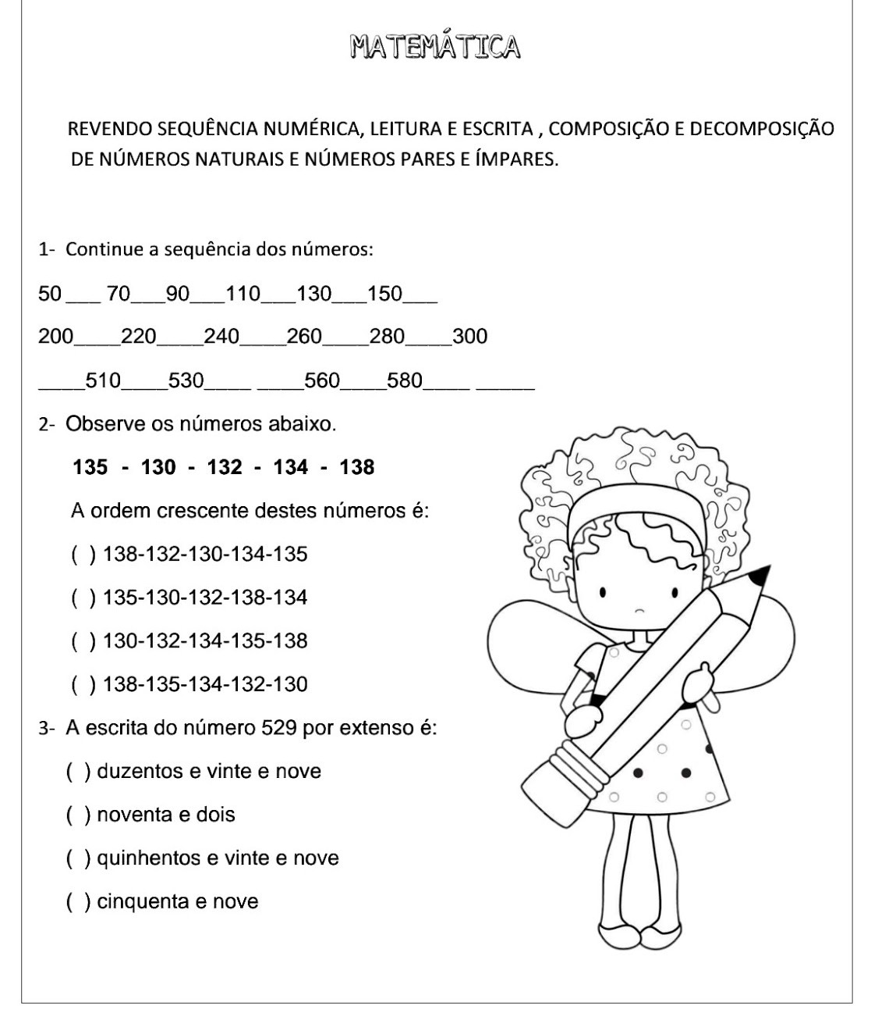

Anexo 2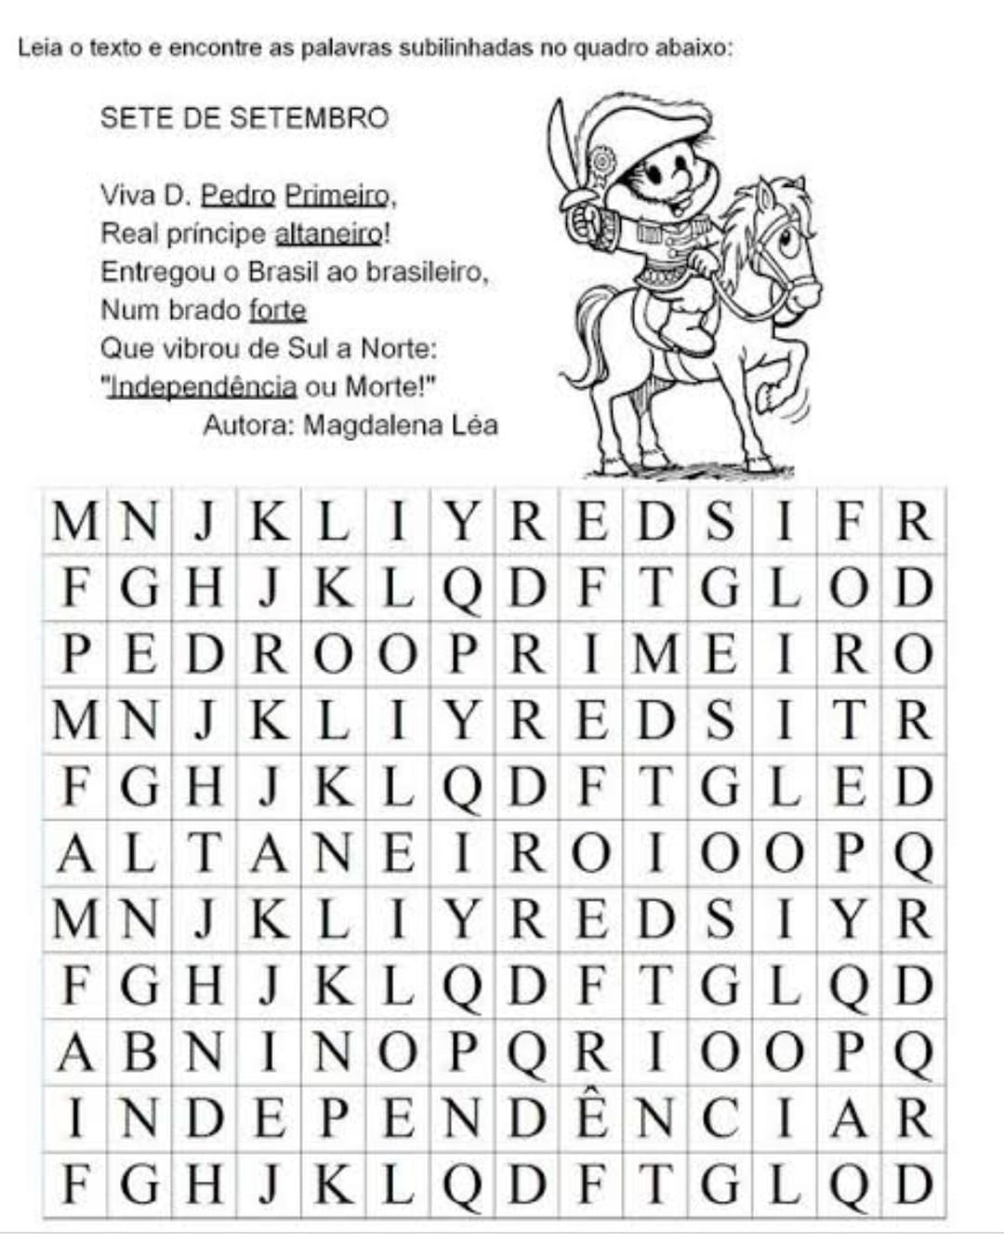

ANEXO 3

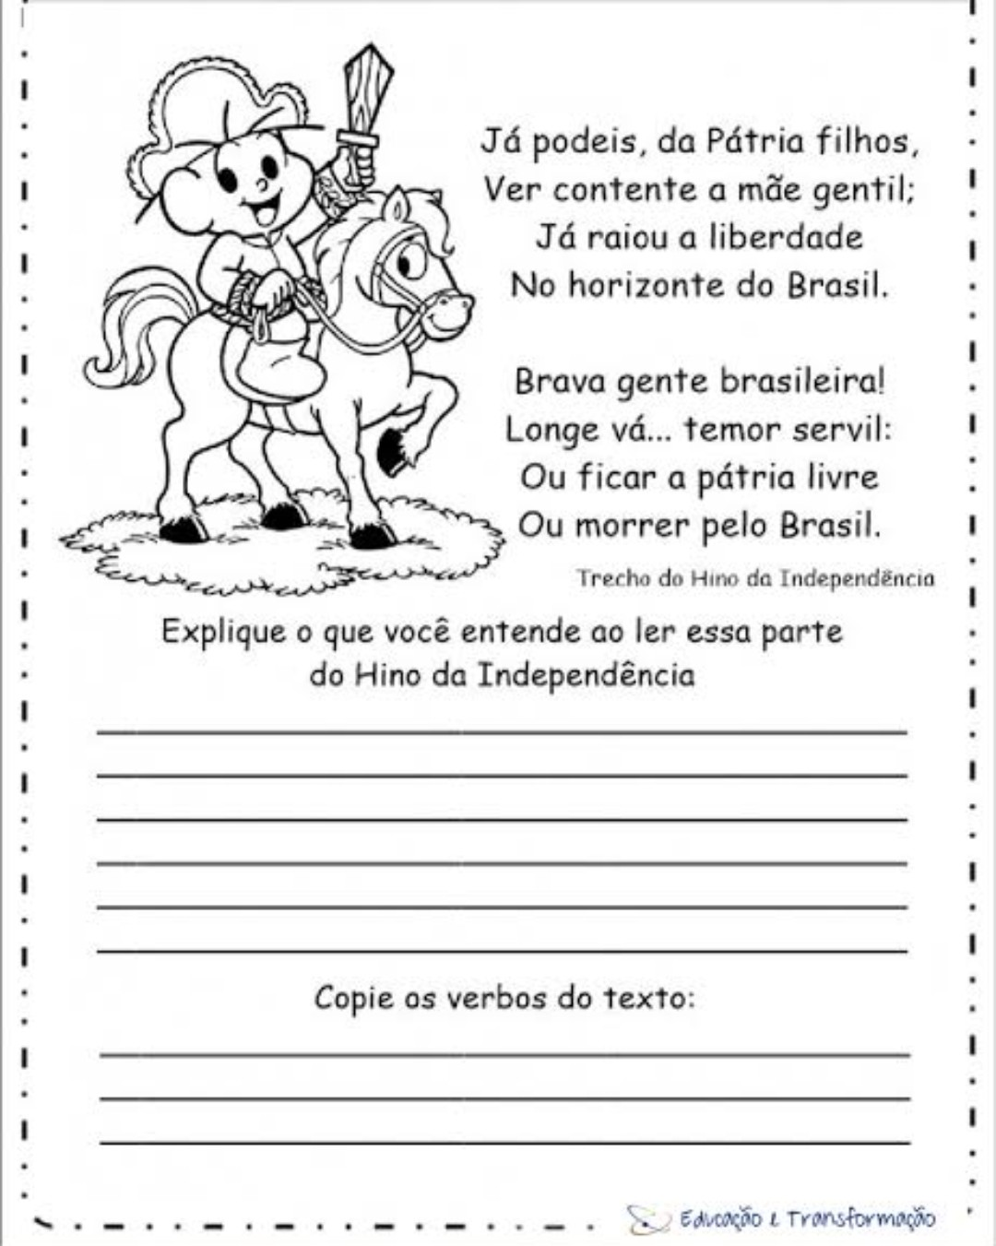

ANEXO 4

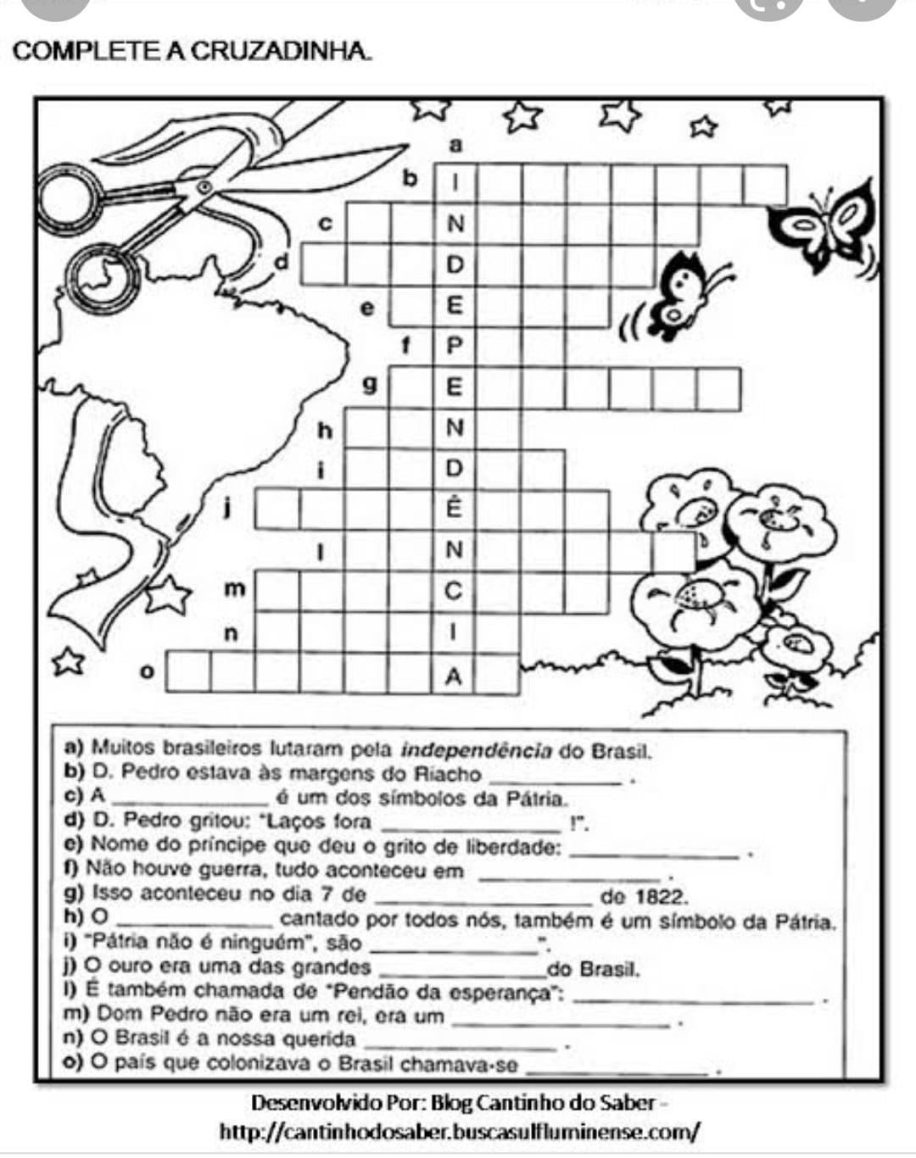

]

ANEXO 5

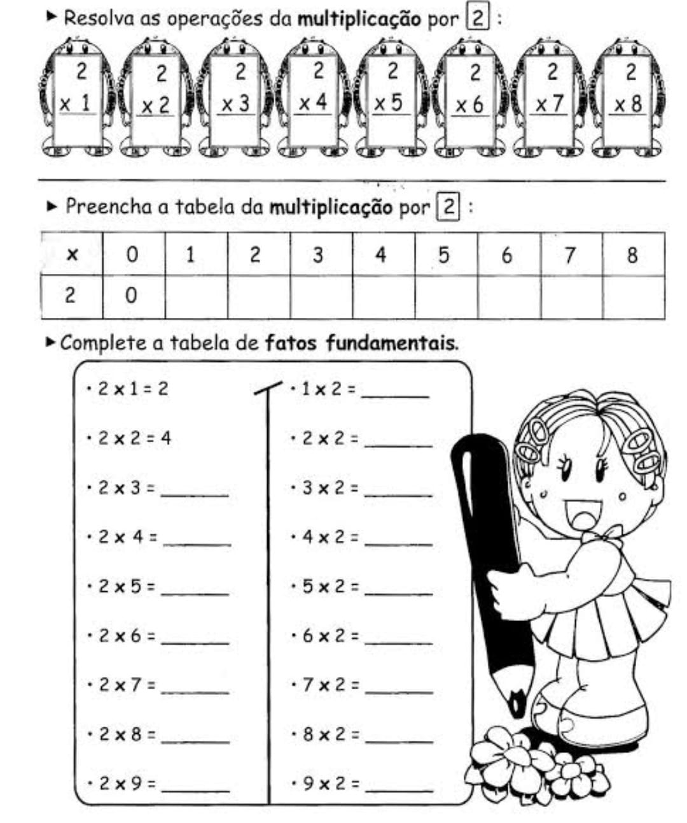

ANEXO 6

